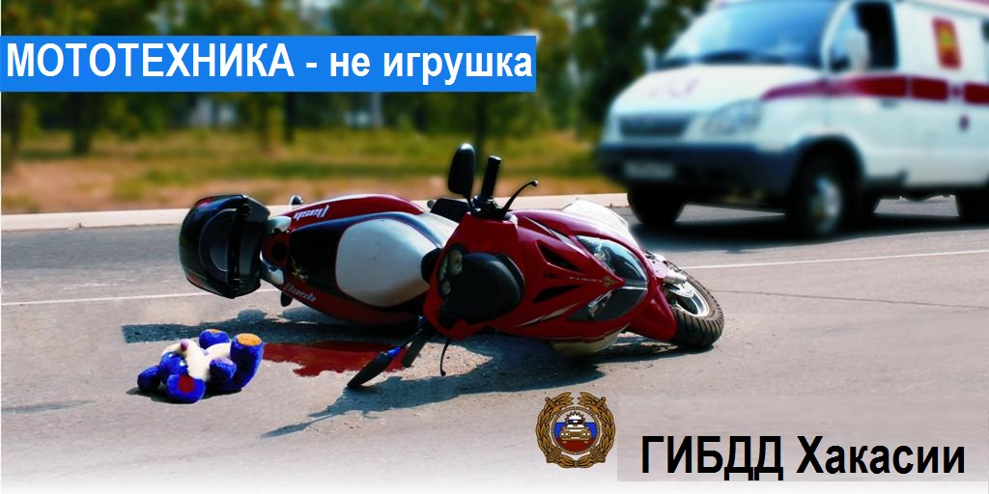

С наступлением весеннего сезона на дорогах Республики в разы увеличилось количество мототранспортных средств.
Не стал исключением и Таштыпский район. Особую тревогу вызывает тот факт, что водителями мотоциклов и мопедов в большинстве случаев являются несовершеннолетние дети, которые не только не имеют должных навыков управления, но и относятся к данной технике как к крупногабаритным игрушкам, а не как к полноценным транспортным средствам.
Дорожные полицейские также обеспокоены тем фактом, что родители идут на поводу у своих детей и, не задумываясь о последствиях, приобретают мототехнику в качестве двухколесных подарков.
Счастливой случайностью и отсутствием пострадавших закончилась поездка на новеньком мотоцикле 16-летнего ученика Малоарбатской школы по улицам родного села. Ни документов на транспортное средство, ни водительского удостоверения подросток не смог предъявить остановившим его сотрудникам ДПС.
Мама школьника в своем объяснении пояснила, что мотоцикл был приобретен неделей ранее специально для сына, но т.к. у него нет водительского удостоверения, ездить на нем родители запрещали.
Своим «подарком» родители не только спровоцировали подростка нарушить ПДД РФ, но и подвергли опасности жизнь и здоровье как своего ребенка, так и других участников дорожного движения.
Материалы в отношении несовершеннолетнего водителя мотоцикла рассмотрят члены районной комиссии по делам несовершеннолетних, которые дадут оценку действиям не только самого подростка, но и его родителей.
Однако уже сейчас понятно, что штрафные санкции, вынесенные за данное правонарушение, значительно ударят по бюджету многодетной семьи. Напомним, что управление транспортным средством водителем, не имеющим права управления, влечет наложение административного штрафа в размере от 5 до 15 тысяч рублей.

Вячеслав Карамчаков,
начальник ГИБДД Отд МВД России по Таштыпскому району

